МИНИСТЕРСТВО НАУКИ И ВЫСШЕГО ОБРАЗОВАНИЯ РОССИЙСКОЙ ФЕДЕРАЦИИ
Федеральное государственное автономное образовательное учреждение высшего образования
Санкт-Петербургский национальный исследовательский университет ИТМО
Мегафакультет трансляционных информационных технологий
Факультет информационных технологий и программирования
Практическая работа №2. Работа с адресами IP сетей
По дисциплине «Телекоммуникационные системы и технологии»

Выполнил:
студент группы №М3306
Тимофеев Вячеслав
Проверил:

Самигуллин

Санкт-Петербург
2025
Цель работы: получить практические навыки по работе с пространством IP-адресов, масками и управления адресацией в IP сетях.

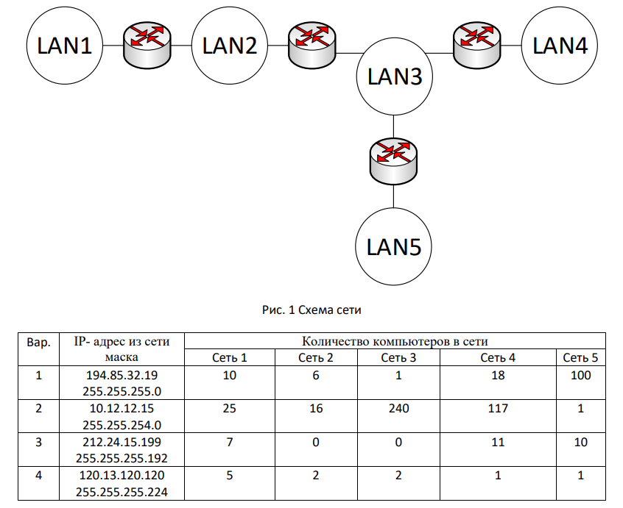
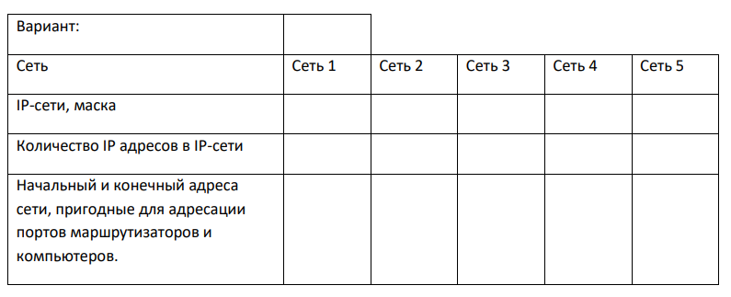

Часть 1
Общее кол-во IP-адресов в конкретной IP-сети = 2^(32-n), где n – длина маски в битах (CIDR-формат).
Например, маска 255.255.255.240 в двоичном виде: 11111111.11111111.11111111.11110000
Видим, что у нее 28 бит (единичек) => 2^(32-28) = 2^4 = 16 адресов
Иначе говоря, возводим двойку в степень равную количеству нулей в бинарной записи маски.
Вариант | 1
Сеть | Сеть 1 | Сеть 2 | Сеть 3 | Сеть 4 | Сеть 5
IP-сети, маска | 194.85.32.160  255.255.255.240 | 194.85.32.176  255.255.255.240 | 194.85.32.192  255.255.255.248 | 194.85.32.128  255.255.255.224 | 194.85.32.0  255.255.255.128
Количество IP адресов в IP-сети | 16 | 16 | 8 | 32 | 128
Начальный и конечный адреса сети, пригодные для адресации портов маршрутизаторов и компьютеров. | 194.85.32.161  194.85.32.174 | 194.85.32.177  194.85.32.190 | 194.85.32.193  194.85.32.198 | 194.85.32.129  194.85.32.158 | 194.85.32.1  194.85.32.126

Вариант | 2
Сеть | Сеть 1 | Сеть 2 | Сеть 3 | Сеть 4 | Сеть 5
IP-сети, маска | 10.12.13.128  255.255.255.224 | 10.12.13.160  255.255.255.224 | 10.12.12.0  255.255.255.0 | 10.12.13.0  255.255.255.128 | 10.12.13.192  255.255.255.252
Количество IP адресов в IP-сети | 32 | 32 | 256 | 128 | 4
Начальный и конечный адреса сети, пригодные для адресации портов маршрутизаторов и компьютеров. | 10.12.13.129  10.12.13.158 | 10.12.13.161  10.12.13.190 | 10.12.12.1  10.12.12.254 | 10.12.13.1  10.12.13.126 | 10.12.13.193  10.12.13.194

Вариант | 3
Сеть | Сеть 1 | Сеть 2 | Сеть 3 | Сеть 4 | Сеть 5
IP-сети, маска | 212.24.15.224  255.255.255.240 | 212.24.15.248  255.255.255.252 | 212.24.15.240  255.255.255.248 | 212.24.15.192  255.255.255.240 | 212.24.15.208  255.255.255.240
Количество IP адресов в IP-сети | 16 | 4 | 8 | 16 | 16
Начальный и конечный адреса сети, пригодные для адресации портов маршрутизаторов и компьютеров. | 212.24.15.225  212.24.15.238 | 212.24.15.249  212.24.15.250 | 212.24.15.241  212.24.15.246 | 212.24.15.193  212.24.15.206 | 212.24.15.209  212.24.15.222

Вариант | 4
Сеть | Сеть 1 | Сеть 2 | Сеть 3 | Сеть 4 | Сеть 5
IP-сети, маска | 120.13.120.96  255.255.255.248 | 120.13.120.112  255.255.255.248 | 120.13.120.104  255.255.255.248 | 120.13.120.120  255.255.255.252 | 120.13.120.124  255.255.255.252
Количество IP адресов в IP-сети | 8 | 8 | 8 | 4 | 4
Начальный и конечный адреса сети, пригодные для адресации портов маршрутизаторов и компьютеров. | 120.13.120.97  120.13.120.102 | 120.13.120.113  120.13.120.118 | 120.13.120.105  120.13.120.110 | 120.13.120.121  120.13.120.122 | 120.13.120.125  120.13.120.126

Часть 2
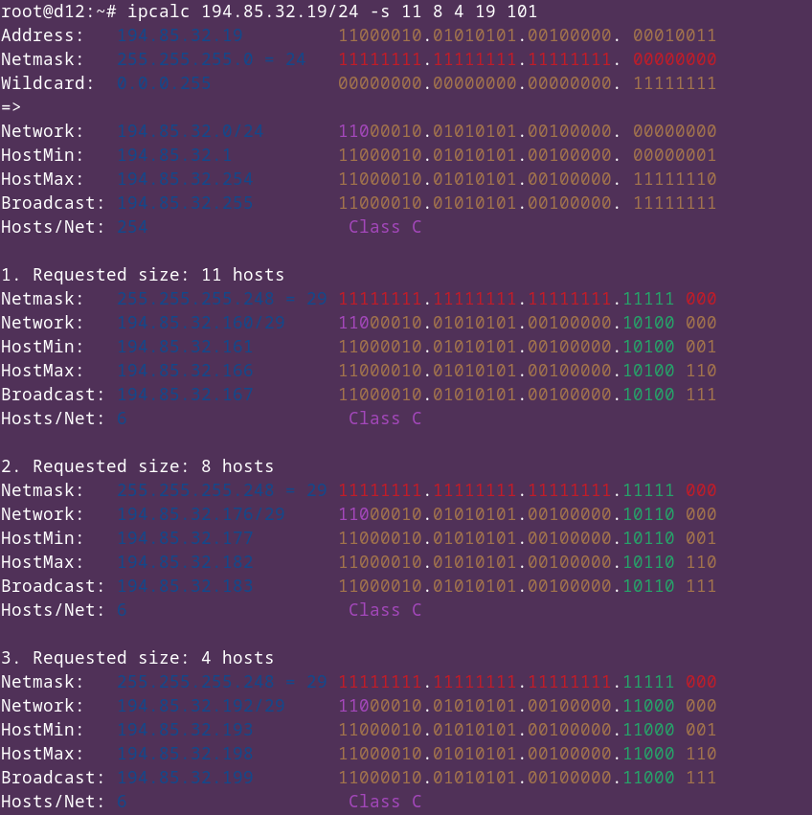
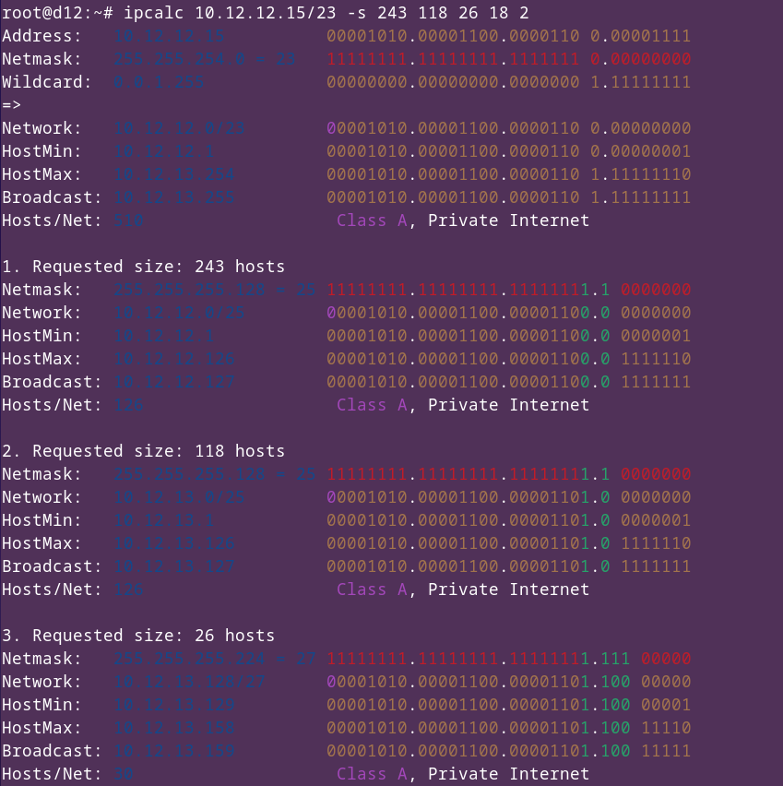
Вариант №1 Вариант №2

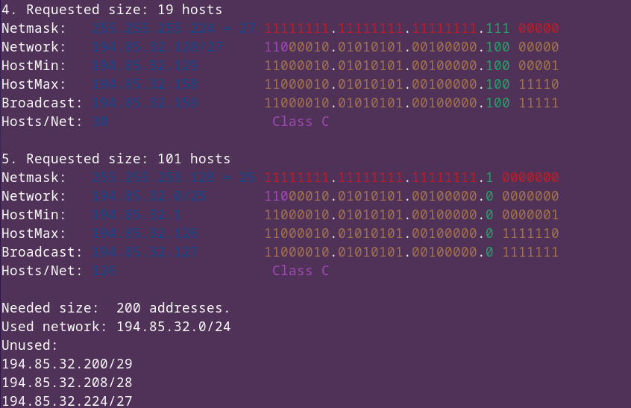
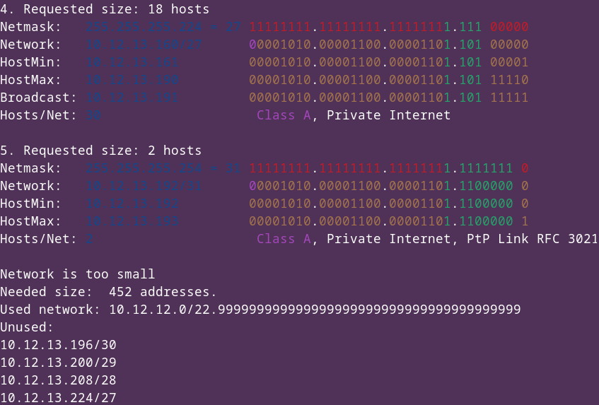

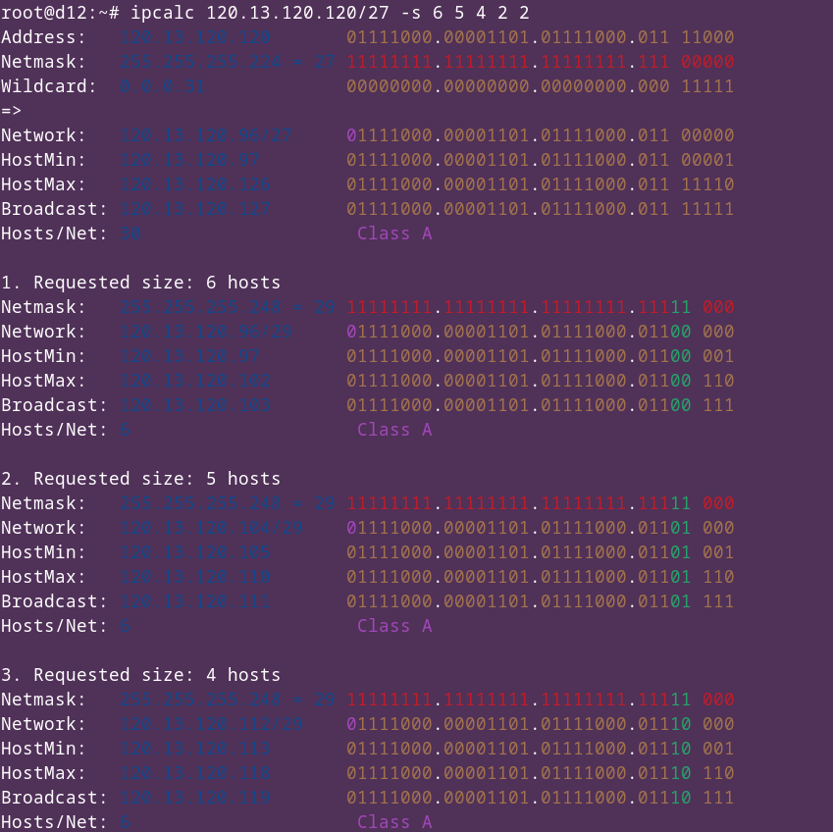
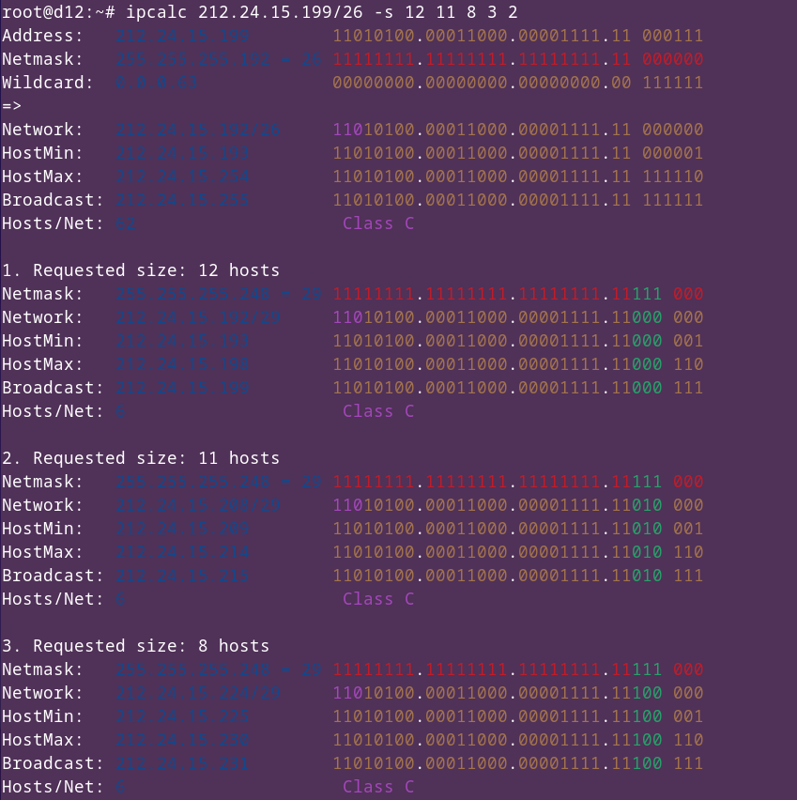
Вариант №3 Вариант №4

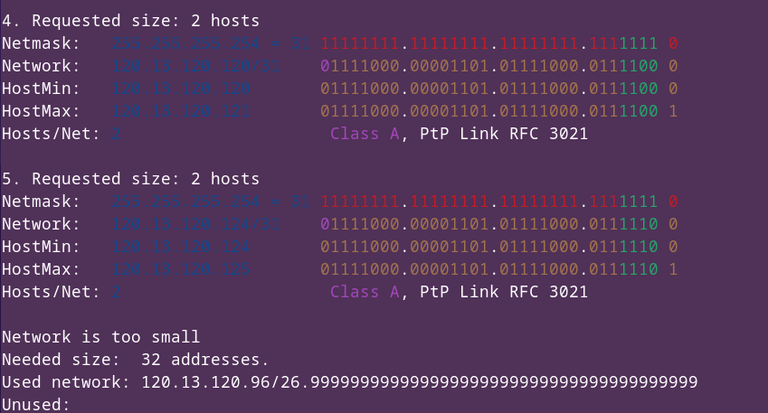
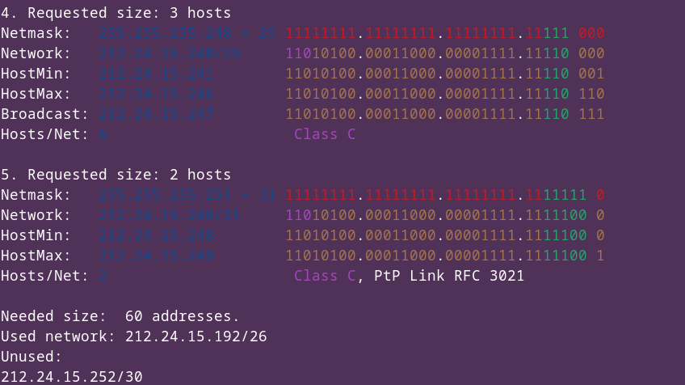

Понятийный минимум:
1. IP адрес - Уникальный "номер дома" устройства в сети (логический адрес)
2. mask - определяет, какая часть IP-адреса относится к сети, а какая - к устройству (например: 255.255.255.0 означает, что первые 3 числа - сеть, последнее - устройство); состоит из сплошных единиц слева и сплошных нулей справа
3. IP-сеть - первый адрес в диапазоне, обозначает саму сеть (все биты хостов = 0, например: 192.168.1.0)
4. IP-Broadcast - широковещательный адрес, последний в диапазоне (все биты хостов = 1, например: 192.168.1.255). Используется для отправки всем устройствам сети.
5. Определение границ сети IPv4 по адресу и маске:
- Сеть: IP AND Маска (обнуляем биты хостов)
- Broadcast: IP OR Инверсная маска (устанавливаем биты хостов в 1)
- Доступные адреса: от (Сеть + 1) до (Broadcast - 1)

